|  |  |
| --- | --- |
|  | BỘ GIÁO DỤC VÀ ĐÀO TẠO  **TRƯỜNG ĐẠI HỌC CÔNG NGHỆ TP. HCM** |

**ĐỒ ÁN CƠ SỞ**

**XÂY DỰNG WEBSITE BÁN SÁCH**



Giảng viên hướng dẫn :

Sinh viên thực hiện : Hồ Thân Tuấn Anh

MSSV: 2180600031 Lớp: 21DTHA5

xxxxxxxxxx

MSSV:xxxxxxxxx Lớp 21DTHA5

TP. Hồ Chí Minh, 2024

Menu

MENU HÌNH 4

MENU BẢNG 5

PHẦN 1. CƠ SỞ LÝ THUYẾT 8

1.1 Tổng quan về HTML 8

**1.1.1 HTML là gì?** 8

**1.1.2. Ưu điểm, nhược điểm HTML** 9

1.2 Tổng quan về CSS/SCSS/SASS 9

**1.2.1CSS/SCSS/SASS là gì?** 9

**1.2.2Các công dụng của CSS** 10

1.3 Tổng quan về JavaScript 11

**1.3.1. JavaScript là gì?** 11

**1.3.2. Vai trò JavaScript** 11

**1.3.3. Ưu, nhược điểm JavaScript** 11

1.4 Tổng quan về ASP.NET 12

**1.4.1. ASP.NET là gì** 12

**1.4.**2**. Ưu, nhược điểm ASP.net** 14

PHẦN 2. TỔNG QUAN HỆ THỐNG 14

2.1. Khảo sát về hiện trạng hệ thống 14

2.2.Đối tượng và mục tiêu của website 15

**2.2.1. Đối tượng:** 15

**2.2.2. Mục tiêu:** 15

2.3.Sơ đồ chức năng 17

**2.3.1. Sơ đồ lớp** 17

**2.3.2. Sơ đồ usecase** 17

**2.3.4. Bảng dữ liệu** 21

3.1. Trang giao diện trang chủ 23

3.2. Trang giao diện giỏ hàng 23

3.3. Trang giao diện thêm sách thành công 23

3.4. Trang giao diện thêm sách 24

3.5. Trang giao diện thêm thể loại 24

3.6. Trang giao diện thể loại 25

PHẦN 4. KẾT LUẬN VÀ HƯỚNG PHÁT TRIỂN 25

4.1.Kết quả đạt được 25

4.2. Đánh giá Website 25

**4.2.1. Ưu điểm**. 25

**4.2.2. Nhược điểm** 26

4.3. Hướng phát triển, mở rộng đề tài 26

TÀI LIỆU THAM KHẢO 26

# MENU HÌNH

**hình I Hình ảnh logo HTML 8**

**hình II Hình ảnh logo CSS 9**

**hình III Hình ảnh logo JavaScript 11**

**hình IV Hình ảnh logo ASP.NET 12**

**hình V Sơ đồ Class Diagram 17**

**hình VI Sơ đồ usecase tổng quát 18**

**hình VII đồ usecase Admin – Chức năng đăng nhập 19**

**hình VIII Sơ đồ usecase User đăng ký 19**

**hình IX Sơ đồ usecase User đăng ký 20**

**hình X Sơ đồ usecase tìm kiếm sách 21**

**hình XI Giao diện trang chủ 23**

**hình XII Giao diện giỏ hàng 23**

**hình XIII Giao diện thêm sách thành công 24**

**hình XIV Giao diện thêm sách 24**

**hình XV Giao diện thêm thể loại 24**

**hình XVI Giao diện thể loại 25**

.

**Lời Nói Đầu**

Trong thời đại ngày nay, sức mạnh của công nghệ thông tin và việc tin học hóa không chỉ là một yếu tố quan trọng mà là trụ cột của sự phát triển toàn diện cho các tổ chức, chính phủ và doanh nghiệp. Đây là nguồn động viên lớn và một công cụ mạnh mẽ, có khả năng thúc đẩy sự tiến bộ và tạo ra những bước đột phá mạnh mẽ trong mọi lĩnh vực.

Cùng với sự tiến bộ không ngừng của kỹ thuật máy tính và mạng lưới, công nghệ thông tin đã ghi điểm với những thành tựu vượt bậc, không ngừng đạt được những đỉnh cao mới. Internet, trong vai trò là một cỗ máy kết nối, đã trở thành nền tảng không thể thiếu cho việc truyền tải và chia sẻ thông tin trên phạm vi toàn cầu.

Nhờ vào sự phổ cập của internet, việc truy cập thông tin ngày nay đã trở nên dễ dàng và tiện lợi hơn bao giờ hết. Chỉ cần một chiếc máy tính kết nối internet, mọi người có thể tiếp cận với một thế giới đa dạng và phong phú của kiến thức và thông tin. Internet không chỉ đem lại sự tiện lợi trong công việc và tiết kiệm chi phí, mà còn là động lực lớn cho sự phát triển của thương mại điện tử toàn cầu, từ đó thay đổi mạnh mẽ về cả văn hóa và chất lượng cuộc sống.

Vì vậy, nhóm em thực hiện đồ án “ Xây Dựng Website Bán Mỹ Phẩm”, với đề tài và môn học này, nhóm xin chân thành cảm ơn sự giúp đỡ tận tình của Thầy Trịnh Công Nhựt. Do còn nhiều hạn chế đề tài nhóm xây dựng không tránh khỏi những thiếu sót. Rất mong được thầy cô và các bạn đóng góp ý kiến để chương trình ngày càng hoàn thiện và được đưa vào sử dụng.

**Lời Cảm Ơn**

Lời đầu tiên,chúng em xin gửi lời tri ân sâu sắc đến thầy Trịnh Công Nhựt, trong quá trình tìm hiểu và học tập bộ môn Lập Trình Web, chúng em đã nhận được sự giảng dạy và hướng dẫn rất tận tình, tâm huyết của thầy . Thầy đã giúp chúng em tích lũy thêm nhiều kiến thức hay và bổ ích.

Tuy nhiên, kiến thức về bộ môn Lập Trình Web của chúng em vẫn còn những hạn chế nhất định. Do đó, không tránh khỏi những thiếu sót trong quá trình hoàn thành bài tiểu luận này. Mong thầy cô xem và góp ý để bài tiểu luận của em được hoàn thiện hơn.

Kính chúc thầy hạnh phúc và thành công hơn nữa trong sự nghiệp trồng người. Kính chúc thầy luôn dồi dào sức khỏe để tiếp tục dìu dắt nhiều thế hệ học trò đến những bến bờ tri thức.

# PHẦN 1. CƠ SỞ LÝ THUYẾT

## 1.1 Tổng quan về HTML



hình I Hình ảnh logo HTML

### **1.1.1 HTML là gì?**

Tạm dịch là ngôn ngữ đánh dấu siêu văn bản. Người ta thường sử dụng HTML trong việc phân chia các đoạn văn, heading, links, blockquotes,...Một Website thường chứa nhiều trang con và mỗi trang con này lại có một tập tin HTML riêng.

Lưu ý, HTML không phải là ngôn ngữ lập trình. Điều này có nghĩa là nó không thể thực hiện các chức năng “động”. Hiểu một cách đơn giản hơn, cũng tương tự nhờ phần mềm Microsoft Word, HTML chỉ có tác dụng bố cục và định dạng trang web.

HTML khi kết hợp với CSS và JavaScript sẽ trở thành một nền tảng vững chắc cho thế giới mạng.

HTML document có đuôi file dạng .html hoặc htm. Bạn có thể xem chúng bằng các trình duyệt web hiện hành nhờ Google Chrome, Firefox, Safari,... Nhiệm vụ của trình duyệt là đọc những file HTML này và “biến đổi” chúng thành một dạng nội dung visual trên Internet sao cho người dùng có thể xem và hiểu được chúng.

### **1.1.2. Ưu điểm, nhược điểm HTML**

#### 1.1.2.1.Ưu điểm:

• Có nhiều tài nguyên hỗ trợ với cộng đồng người dùng vô cùng lớn

• Có thể hoạt động mượt mà trên hầu hết mọi trình duyệt hiện nay

• Học HTML khá đơn giản

• Các markeup sử dụng trong HTML thường ngắn gọn, có độ đồng nhất cao

• Sử dụng mã nguồn mở, hoàn toàn miễn phí

• HTML là chuẩn web được vận hành bởi W3C

• Dễ dàng để tích hợp với các loại ngôn ngữ backend (ví dụ như: PHP, Node.js,...)

#### 1.1.2.2. Nhược điểm:

• Chỉ được áp dụng chủ yếu cho web tĩnh. Nếu muốn tạo các tính năng động, lập trình viên phải dùng thêm JavaScript hoặc ngôn ngữ backend của bên thứ 3.

• Mỗi trang HTML cần được tạo riêng biệt, ngay có khi có nhiều yếu tố trùng lặp như header, footer.

• Khó để kiểm soát cách đọc và hiển thị file HTML của trình duyệt.

• Một vài trình duyệt còn chậm cập nhật để hỗ trợ tính năng mới của HTML.

## 1.2 Tổng quan về CSS/SCSS/SASS

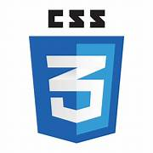

**hình II Hình ảnh logo CSS**

### **1.2.1 CSS/SCSS/SASS là gì?**

SCSS,SASS hay còn được gọi chung là CSS Là viết tắt của Cascading Style Sheets, một ngôn ngữ thiết kế đơn giản, xử lý một phần giao diện của trang web. CSS mô tả cách các phần tử HTML hiển thị trên màn hình và các phương tiện khác.

Sử dụng CSS, bạn có thể kiểm soát màu chữ, cỡ chữ, kiểu chữ, khoảng cách giữa các đoạn văn bản, kích thước của các thành phần trên trang web, màu nền, thiết kế bố cục và cách trang web hiển thị trên những màn hình có kích thước khác nhau cũng nhờ hàng loạt hiệu ứng khác.

CSS rất hữu ích và tiện lợi. Nó có thể kiểm soát tất cả các trang trên một website.

### **1.2.2 Các công dụng của CSS**

CSS được dùng để định nghĩa kiểu cách cho các trang trên website của bạn, gồm cả thiết kế, dàn trang và các cách hiển thị khác nhau trên nhiều thiết bị với kích thước màn hình khác nhau.

**CSS giúp giải quyết vấn đề lớn của HTML:**

• HTML không có phần tử để để định dạng cho trang web. HTML chỉ được dùng để tạo nội dung cho trang. Khi các phần tử nhờ <font> và thuộc tính màu sắc được thêm vào HTML 3.2, cơn ác mộng của các nhà phát triển web bắt đầu.Việc phát triển một website lớn mà thêm thông tin font hay màu sắc vào từng trang đòi hỏi rất nhiều thời gian.

• CSS được ra đời để giúp loại bỏ việc định dạng kiểu cách khỏi trang HTML.

• Các định nghĩa liên quan đến kiểu cách được đưa vào tập tin .css và nhờ vào tập tin stylesheet ngoài, bạn có thể thay đổi toàn bộ website chỉ bằng một tập tin duy nhất.

**Tiết kiệm thời gian**: Ta có thể viết CSS một lần và sử dụng lại chúng trên nhiều trang HTML. Có thể định kiểu cho từng phần tử HTML và áp dụng kiểu đó cho bao nhiêu trang web tùy ý.

**Tải trang nhanh hơn**: Với CSS, ta không cần khai báo thuộc tính cho từng tag HTML mỗi lần dùng tag đó. Nhờ đó, số lượng code cần viết sẽ ít đi, thời gian load trang sẽ nhanh hơn.

**Bảo trì dễ dàng**: Để thực hiện thay đổi trên toàn bộ trang, chỉ cần đổi kiểu trong file CSS và tất cả các thành phần trên trang web sẽ được cập nhật tự động.

**Có nhiều kiểu hơn HTML**: CSS có một loạt thuộc tính, nhiều hơn so với HTML khá nhiều. Nhờ đó bạn có thể làm cho trang web hiển thị tốt hơn so với chỉ dùng HTML.

**Tiêu chuẩn web toàn cầu**: Các thuộc tính HTML hiện không còn được sử dụng nữa, bạn được khuyên nên sử dụng CSS để có thể tạo ra những trang web tương thích với mọi trình duyệt trong trương lai.

**Khả năng tương thích với nhiều thiết bị**: CSS cho phép nội dung được tối ưu hóa trên nhiều loại thiết bị. Bằng cách sử dụng cùng một tài liệu HTML, nhưng nó có thể hiển thị tốt trên PC, điện thoại, các thiết bị cầm tay hay khi in.

## 1.3 Tổng quan về JavaScript



hình III Hình ảnh logo JavaScript

### **1.3.1. JavaScript là gì?**

JavaScript là 1 trong 3 ngôn ngữ chính của lập trình web, và nó được dùng phổ biến trong suốt 20 năm qua. Từ thuở sơ khai, nó còn có tên là Mocha (năm 1995), sau đó được đổi thành Mona, Livescript, và cuối cùng là JavaScript như hiện nay.

### **1.3.2. Vai trò JavaScript**

Thông thường, các trang web sẽ được nhúng trực tiếp JavaScript vào, hoặc sẽ sử dụng file .js để tham chiếu qua. Đây là ngôn ngữ phía máy khách, nghĩa là thay vì xử lý tập lệnh trên server của trang web, nó sẽ được tải về máy của khách truy cập và xử lý trên chính chiếc máy đó.

Cần chú ý, hiện nay có một số trình duyệt web phổ biến cho phép bạn bật/tắt JavaScript theo ý của bạn. Vậy nên, bạn cần biết những trang web mà bạn muốn truy cập sẽ bị ảnh hưởng như thế nào nếu như không có JavaScript hoạt động, từ đó sẽ quyết định có bật/tắt nó hay không.

### **1.3.3. Ưu, nhược điểm JavaScript**

#### 1.3.3.1.Ưu điểm:

**• Đối với lập trình viên**: Đây là ngôn ngữ dễ học, dễ để phát hiện và sửa lỗi hơn.Thông qua JavaScript thì lập trình viên cũng có thể kiểm tra dữ liệu đầu vào, nhằm giảm bớt công việc kiểm tra thủ công. JavaScript cũng khá linh hoạt, và nó có thể được sử dụng ở nhiều nền tảng, trình duyệt, và không cần những công cụ quá phức tạp bởi chúng có thể được biên dịch bởi HTML từ trình duyệt web.

**• Đối với khách truy cập**: Ta có thể truy cập và tương tác với website hiệu quả hơn. Nhờ đặc tính gọn nhẹ mà chúng sẽ cho phép thực hiện các tác vụ trên trang web nhanh hơn.

#### 1.3.3.2. Nhược điểm:

• Nó rất dễ bị khai thác, thế nên chúng thu hút rất nhiều hacker thực hiện tìm kiếm lỗi bảo mật để lợi dụng, từ đó sẽ chèn cắm các mã độc vào máy tính của người sử dụng.

• Việc linh hoạt hỗ trợ cho các thiết bị cũng có thể tạo ra trải nghiệm không đồng nhất trên các thiết bị này, và đôi khi một số trình duyệt sẽ không hỗ trợ sử dụng JavaScript.

## 1.4 Tổng quan về ASP.NET



**hình IV Hình ảnh logo ASP.NET**

### **1.4.1. ASP.NET là gì**

ASP Net là một dạng framework, nói một cách dễ hiểu chính là một bộ khung ứng dụng web. ASP Net được hoàn thiện bởi Microsoft vào 2012 và là một giải pháp dùng để hỗ trợ quá trình sản xuất các loại website và nội dung động.

Sự ra đời của ASP Net cho phép các nhà phát triển công nghệ, lập trình viên dễ dàng hơn trong quá trình xây dựng các trang web, ứng dụng hay các dịch vụ có sử dụng nội dung động.

ASP Net đã trải qua nhiều thế hệ phát triển với 2 phiên bản chủ yếu:

Thế hệ 1.0 là sự kết hợp của .NET framework và một phiên bản kế thừa của công nghệ ASP được phát triển bởi Microsoft

Thế hệ tiếp theo – ASP.NET có khả năng hỗ trợ nhiều ngôn ngữ lập trình được biên dịch, điển hình như C++, C#, Visual Basic và Perl. **1.4.2. Đặc điểm cơ bản của ASP.net**

* **Trạng thái code rời**

Trạng thái code rời còn được gọi là Code Behind Mode, đề cập đến khả năng tách rời thiết kế và mã code. Tính năng này giúp cho quá trình duy trì ứng dụng ASP.Net được thực hiện một cách dễ dàng hơn.

Trong đó, ASP.Net hiện tại đang sở hữu phần lớn là các dạng file ASPX cho phép bạn dễ dàng duy trì ứng dụng web ASPX.NET (ví dụ, nếu bạn có một trang web abc.aspx thì trong hệ thống sẽ tự động tạo thêm tệp abc.aspx.cs).

Từ đây, Visual Studio sẽ thực hiện tạo ra các tập tin riêng biệt với mã code riêng biệt cho từng trang web.

Thông qua quá tình tách rời, một framework ASP.NET sẽ vận hành hiệu quả và ổn định hơn.

* **Khả năng quản lý trạng thái**

Framework ASP.NET sở hữu khả năng kiểm soát, quản lý trạng thái bằng tính năng ghi nhớ trạng thái.

Cụ thể, khi một khách hàng lựa chọn hàng hóa và đưa ra quyết định mua hàng, họ sẽ hoàn thiện quá trình mua hàng bằng thao tác nhấn nút MUA trên website.

Khi đó, ASP.NET sẽ thực hiện ghi nhớ lại các lựa chọn, món hàng đã được người dùng chọn mua và quản lý toàn bộ những ghi nhớ này thay bạn, đồng thời cũng sẽ chuyển trực tiếp những ghi nhớ này đến website bán hàng.

Đặc điểm này khiến cho ASP.NET có lợi thế hơn nhiều so với HTTP. Cụ thể, HTTP là một loại giao thức không trạng thái, do đó không thể ghi nhớ và lưu lại thông tin các món hàng khi khách hàng chọn mua, vì vậy cũng không thể chuyển các lựa chọn trong giỏ hàng đến website bán hàng mà cần có sự hỗ trợ về coding của lập trình viên.

### **1.4.**2**. Ưu, nhược điểm ASP.net**

#### 1.4.2.1 Ưu điểm

Quá trình biên dịch của ASP.net

+ ASP.Net hỗ trợ mạnh mẽ bộ thư viện phong phú và đa dạng của .Net Framework, làm việc với XML, Web Service, truy cập cơ sở dữ liệu qua ADO.Net,…

+ ASPX và ASP có thể cùng hoạt động trong 1 ứng dụng.

+ ASP.Net sử dụng phong cách lập trình mới: Code behide. Tách code riêng, giao diện riêng. Dễ đọc, dễ quản lý và bảo trì.

+ Kiến trúc lập trình giống ứng dụng trên Windows.

+ Hỗ trợ quản lý trạng thái của các control

+ Tự động phát sinh mã HTML cho các Server control tương ứng với từng loại Browser

+ Hỗ trợ nhiều cơ chế cache.

+ Triển khai cài đặt

+ Không cần lock, không cần đăng ký DLL

+ Cho phép nhiều hình thức cấu hình ứng dụng

+ Hỗ trợ quản lý ứng dụng ở mức toàn cục

+ Global.asax có nhiều sự kiện hơn

+ Quản lý session trên nhiều Server, không cần Cookies

Với rất nhiều ưu điểm và chỉ với hai khuyết điểm trên thì ASP.net vẫn xứng đáng là công cụ tuyệt vời để tạo ra các trang web cũng như ứng dụng web. Đặc biệt là đối với những người đã quen với việc sử dụng hệ điều hành Windown.

#### 1.4.2.2 Nhược điểm

+ Không thể chạy trên Linux

+ Không có Visual Studio thì khó có thể viết code cho ASP.net

# PHẦN 2. TỔNG QUAN HỆ THỐNG

## 2.1. Khảo sát về hiện trạng hệ thống

TCStore là một trang web bán sách trực tuyến, cung cấp cho người dùng hàng trăm cuốn sách từ các thể loại khác nhau như truyện tranh tình cảm, phiêu lưu, cuộc sống hằng ngày và nhiều thể loại khác. Với giao diện người dùng trực quan và thân thiện, TCStore cho phép người dùng tìm kiếm, Và mua những cuốn sách mà mình thích.

Trang web cung cấp các tính năng nổi bật như phân loại sách, mô tả chi tiết sách, xem demo sách,….. Trang web liên tục cập nhật các sách mới nhằm giúp cho người dùng có trải nghiệm tốt nhất.

## 2.2.Đối tượng và mục tiêu của website

### **2.2.1. Đối tượng:**

Website được xây dựng phục vụ hai đối tượng chính là Admin (nhà quản trị) và Khách hàng với các chức năng sau:

**• Admin**

• Đăng nhập Website.

• Xem, cập nhật, thêm, xoá thông tin.

• Quản lý thống kê sách : Thống kê số lượt truy cập, lượt like, số tài khoản, tổng số sách, tổng lượt đánh giá.

• Sửa đổi chức năng vụ của tài khoản.

• Cập nhật tin tức.

**• Khách hàng:**

**• Guest**: Khách ghé thăm

• Xem thông tin sản phẩm cũng như các tin tức khác

• Đăng ký thành viên

**• User:**

• Đã có tài khoản

• Có quyền đăng nhập, đăng xuất

• Có quyền mua sách

• Có quyền ưa thích sản phẩm

**Đặc điểm**: Xây dựng một hệ thống bán sách trực tuyến đơn giản, thân thiện, dễ sử dụng, cho phép khách hàng xem thông tin và xem trực tuyến qua mạng, người quản trị quản lý các thông tin về sản phẩm cũng như người dùng.

### **2.2.2. Mục tiêu:**

#### 2.2.2.1.Yêu cầu thiết kế Website

• Giao diện hài hoà, thân thiện, giúp người dùng dễ dàng sử dụng.

• Trang chủ sẽ hiển thị danh sách các sản phẩm mới nhất và các thể loại giúp cho người dùng có thể dễ dàng hơn trong việc tìm kiếm.

• Khách hàng có thể dễ dàng tìm thấy thông tin chi tiết cac sách mà họ quan tâm.

• Có chức năng đăng ký, đăng nhập.

• Có các trang: thể loại các sách và trang quản lý admin. Khách hàng có thể gửi ý kiến phản hồi, góp ý đến Website để góp phần làm Website thêm phong phú và phát triển.

**• Trang chủ:**

Trình bày hòa nhã, chuyên nghiệp, có các hiệu ứng trên trang để làm trang trở nên bắt mắt người xem. Đặc biệt là có danh sách sản phẩm yêu thích nhất của trang.

**• Trang thông tin cá nhân**

Tại trang này khách hàng có thể thay đổi email, tên tài khoản và mật khẩu khách hàng. Sau khi đồng ý thay đổi thông tin các dữ liệu của khách hàng được đưa vào cơ sở dữ liệu và xác thực tài khoản, mật khẩu cho những lần khách hàng đăng nhập lần sau.

**• Trang sách mới:**

Cập nhật cho khách hàng các sách mới nhất.

#### 2.2.2.2.Các module

**• Module danh sách sách**

Hiển thị thông tin và phân loại sách trong danh sách. Sản phẩm hiển thị lên website sẽ được hiển thị đầy đủ thông tin về sản phẩm đó như: hình ảnh, tên sản phẩm, tên tác giả, giá,...

**• Module đăng ký thành viên và đăng nhập hệ thống**

Mỗi khách hàng khi đăng ký tại Website sẽ được quyền đăng ký tài khoản riêng. Tài khoản này sẽ được sử dụng khi hệ thống yêu cầu. Một tài khoản do khách hàng đăng ký sẽ lưu trữ các thông tin cá nhân của khách hàng.

Nếu khách hàng muốn mua sản phẩm bắt buộc khách hàng phải có tài khoản trong hệ thống. Tại trang đăng ký thành viên khách hàng cần phải ghi đầy đủ các thông tin như: email, số điện thoại, tên tài khoản, mật khẩu. Khách hàng phải tích vào “I agree to the privacy policy” trước khi đồng ý tạo trang để xác nhận thông tin.

Sau khi khách hàng tạo xong sẽ được đưa vào trang đăng nhập, khách hàng có thể lưu đăng nhập cho những lần sau.

**• Module tìm kiếm**

Khách hàng sẽ được tìm các sản phẩm theo tên sách, khi tìm kiếm được sẽ hiện cho khách hàng thấy hình ảnh, tên sản phẩm.

**• Module quản lý sách**

Người quản trị(admin) có thể cập nhật thông tin các mặt hàng, loại sách, quản lý sách (thêm, xoá, sửa).

## 2.3.Sơ đồ chức năng

### **2.3.1. Sơ đồ lớp**

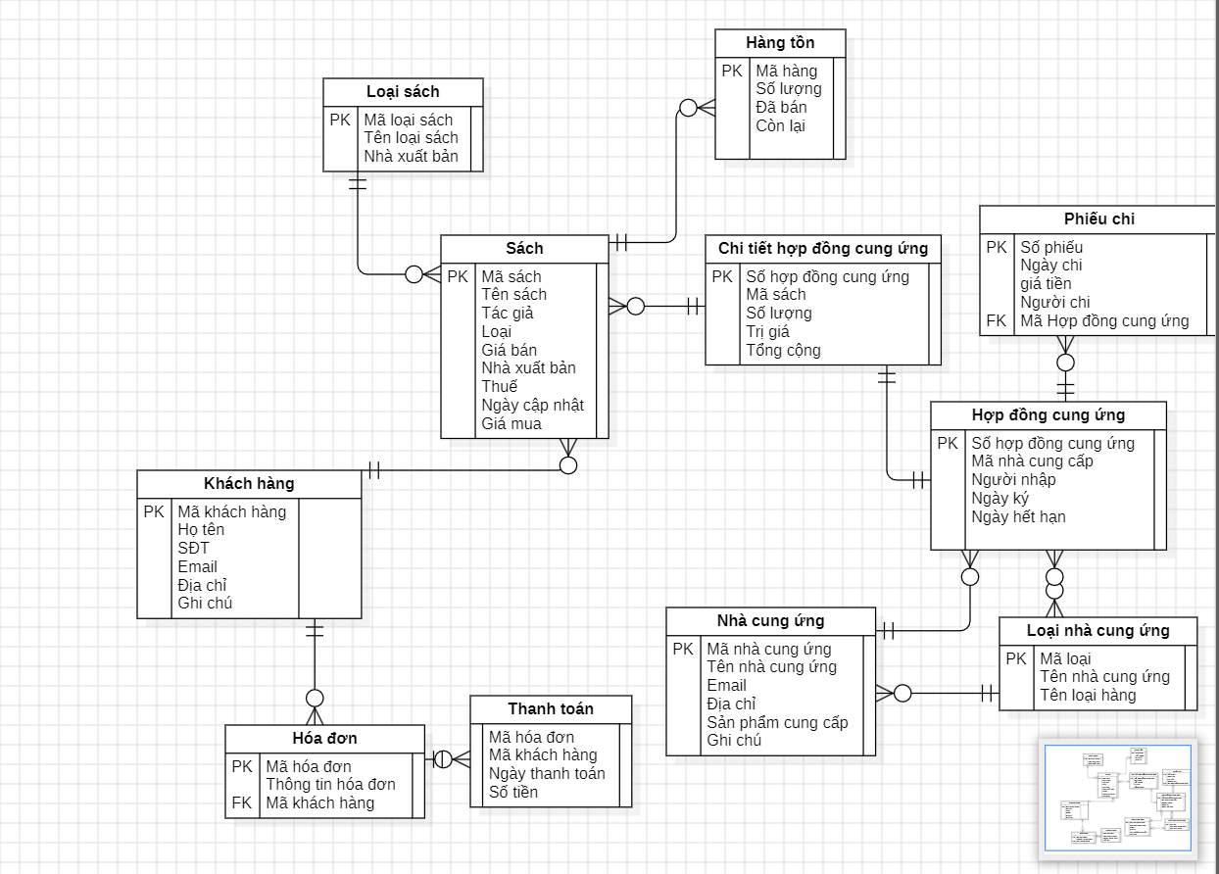

hình V Sơ đồ Class Diagram

### **2.3.2. Sơ đồ usecase**

#### 2.3.2.1. Usecase tổng quát

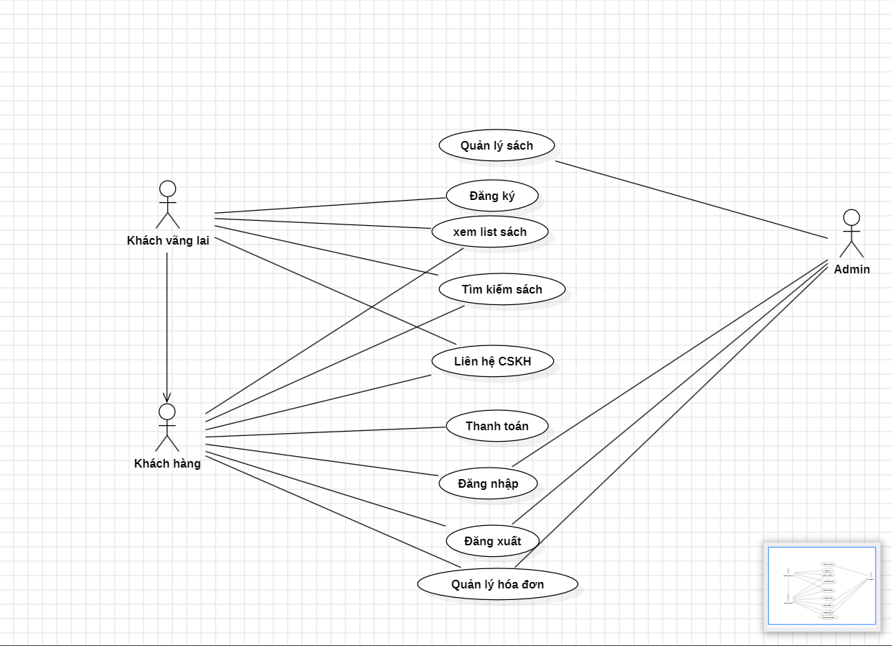

hình VI Sơ đồ usecase tổng quát

#### 2.3.2.2. Usecase phân rã chứ năng đăng nhập

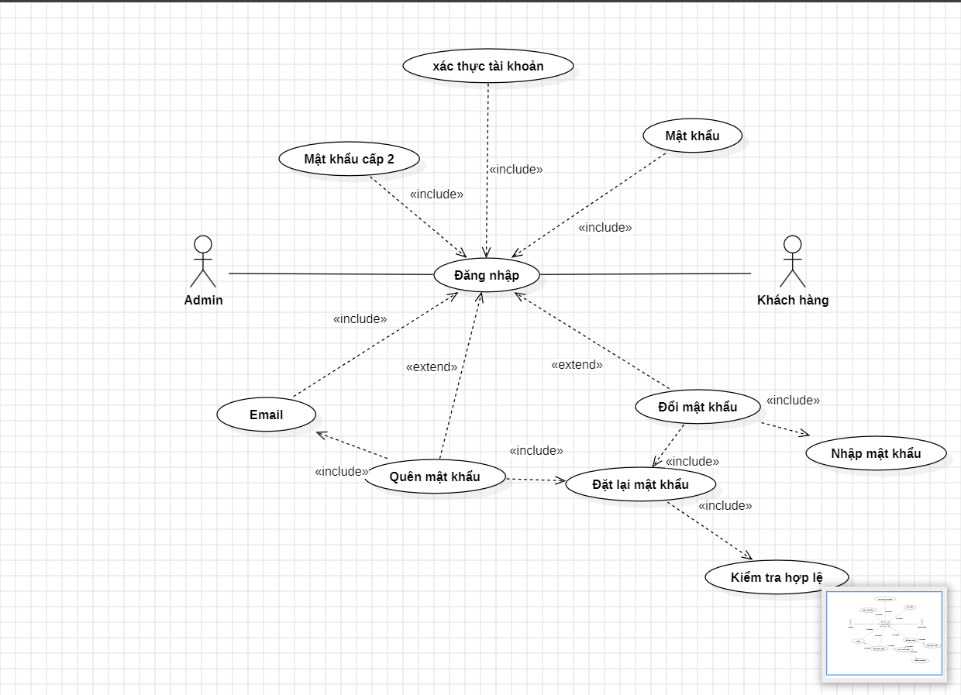

hình VII đồ usecase Chức năng đăng nhập

#### 2.3.2.3. Usecase chức năng quản lý sách

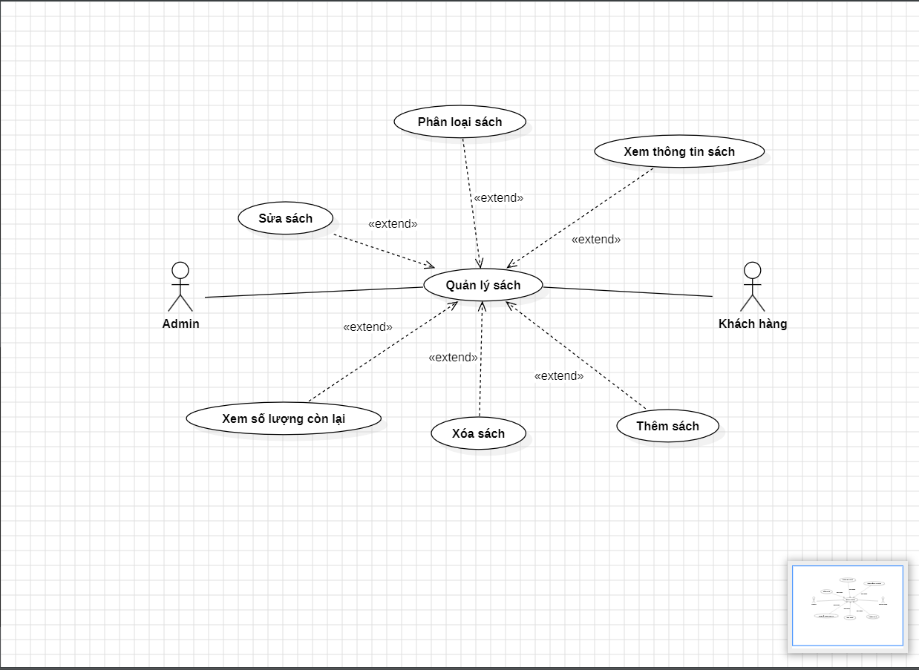

hình VIII đồ Usecase chức năng quản lý sách

#### 2.3.2.3. Usecase chức năng xem sách

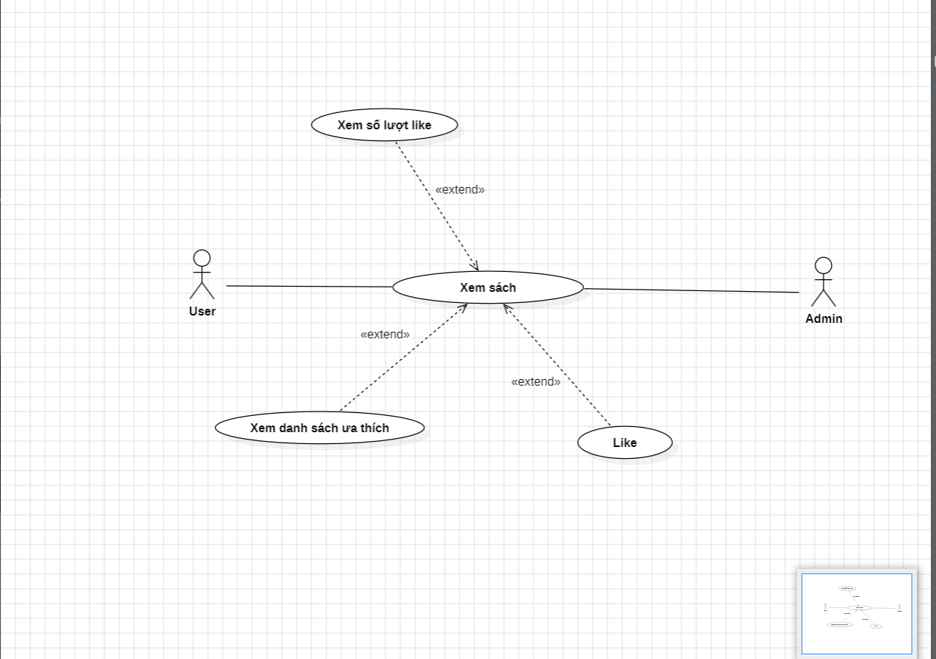

hình IX Sơ đồ Usecase chức năng xem sách

#### 2.3.2.4. Usecase phân rã chức năng Đăng Ký – Đăng Ký User

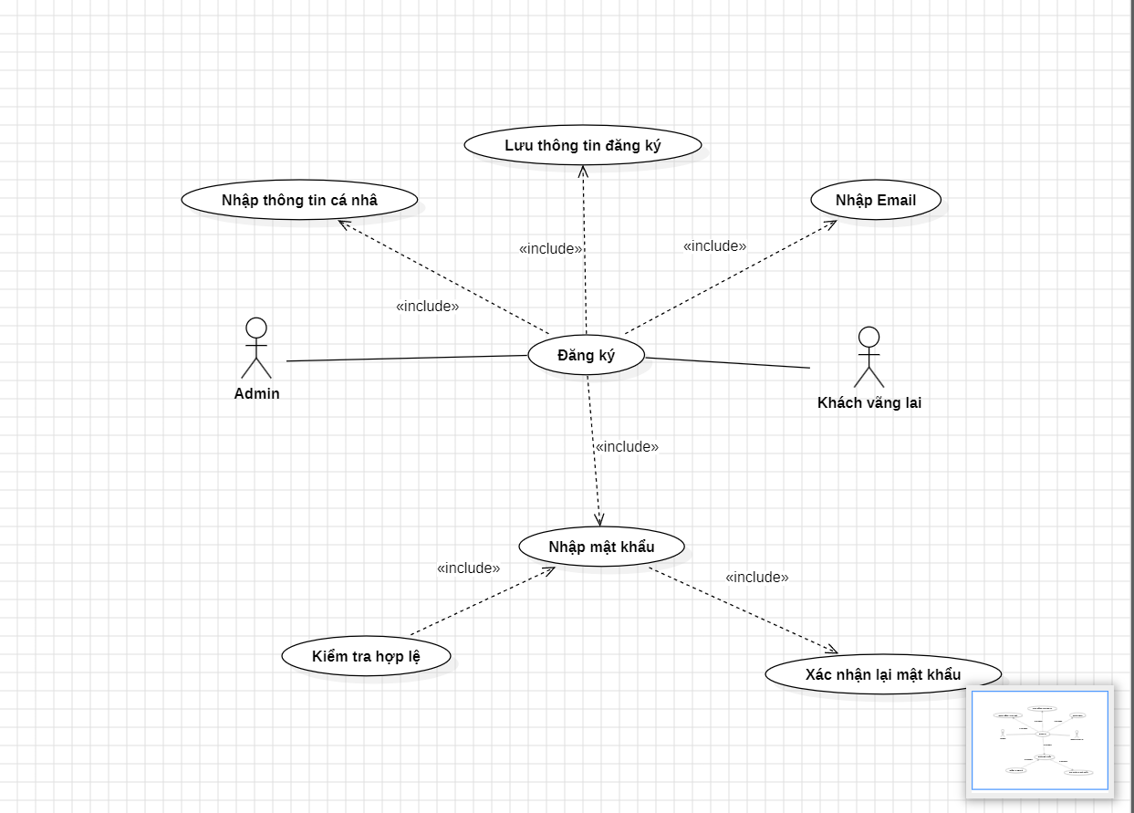

hình X Sơ đồ usecase User đăng ký

#### 2.3.2.5. Usecase phân rã chức năng tìm kiếm sách

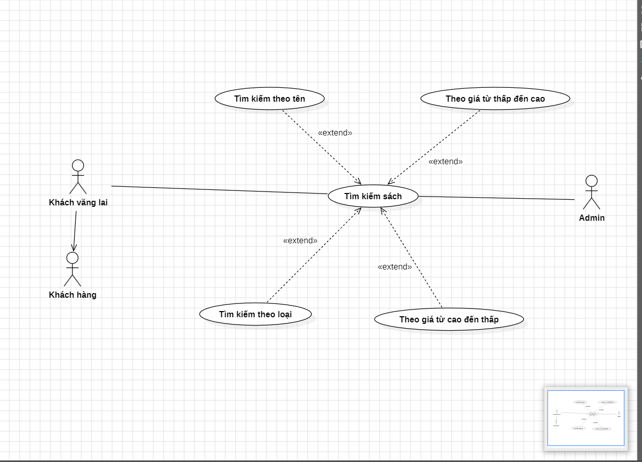

**hình XI Sơ đồ usecase tìm kiếm sách**

#### 2.3.2.6 Usecase phân rã chức năng xem list sách

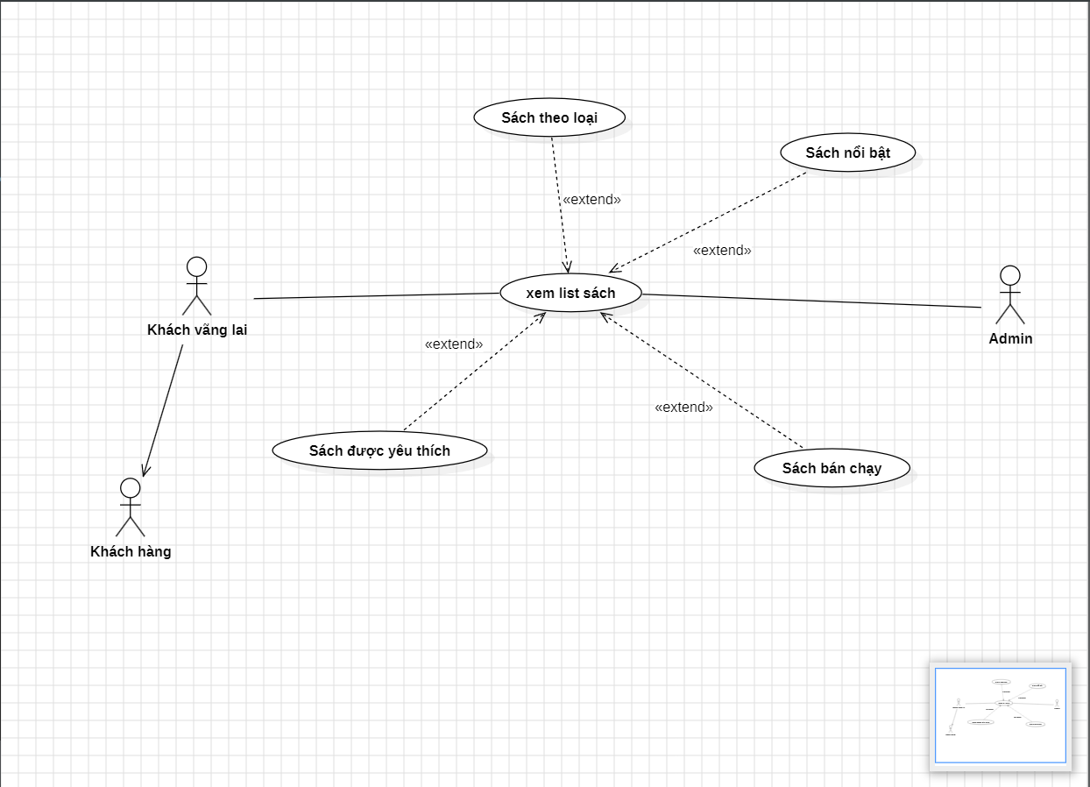

**hình XII Sơ đồ usecase xem list sách**

#### 2.3.2.7 Usecase phân rã chức năng CSKH

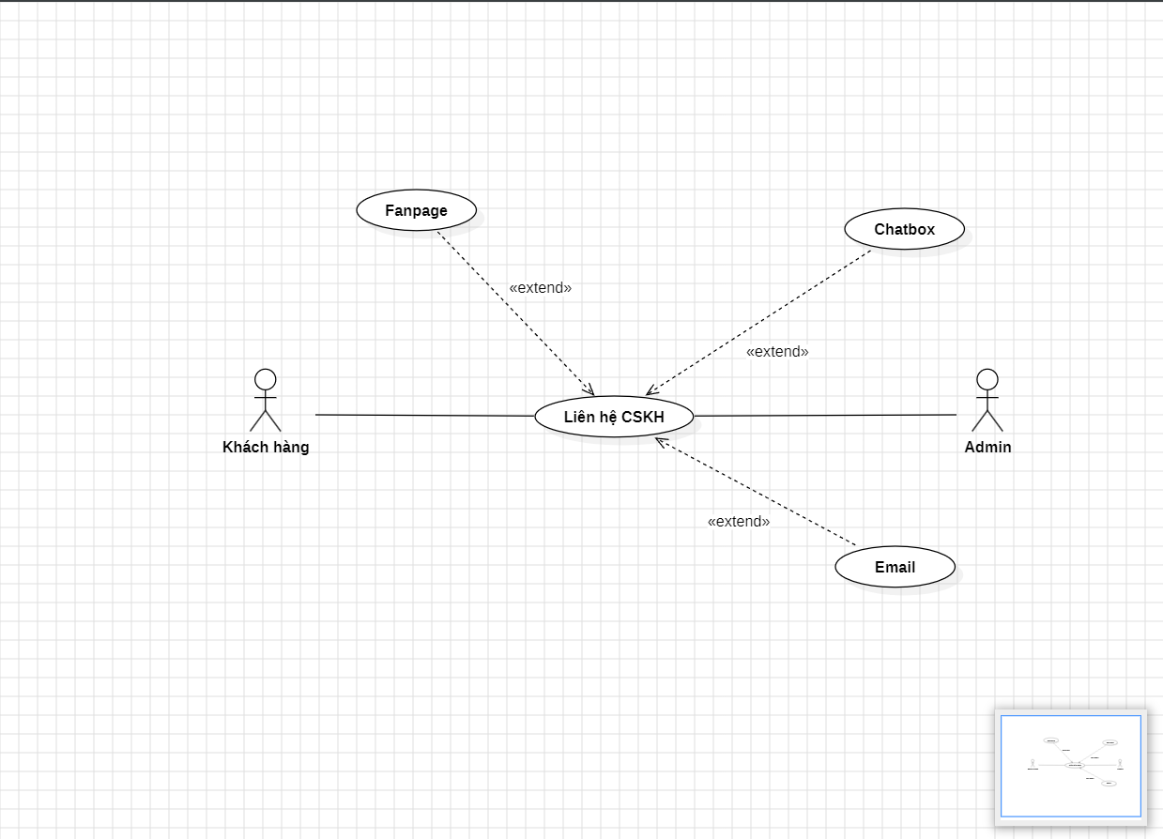

**hình XIII Sơ đồ usecase chức năng CSKH**

#### 2.3.2.8 Usecase phân rã chức năng thanh toán

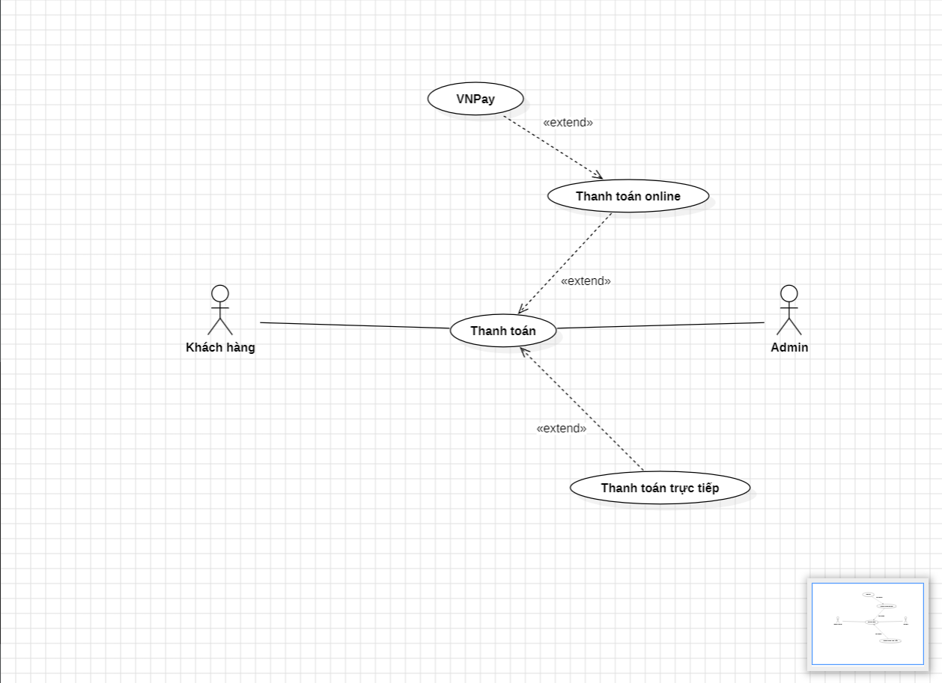

**hình XIV Sơ đồ usecase chức năng thanh toán**

#### 2.3.2.9 Usecase phân rã chức năng quản lí hóa đơn

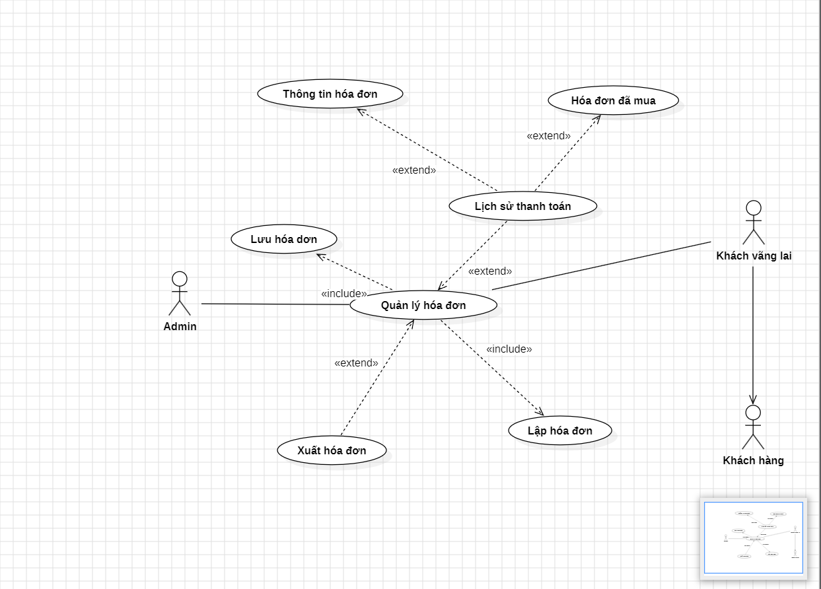

**hình XV Sơ đồ usecase chức năng hóa đơn**

### **2.3.3. Sơ đồ sequence**

#### 2.3.3.1 Sequence Đăng ký

#### 

#### 2.3.3.2 Sequence MuaSach

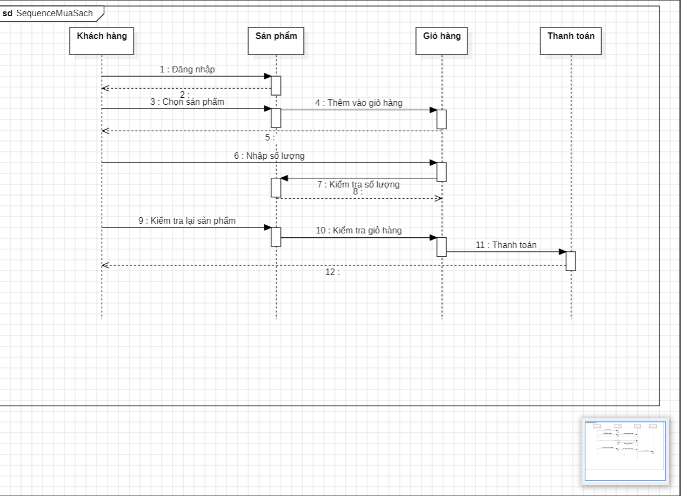

#### 2.3.3.2 Sequence TimKiemSach

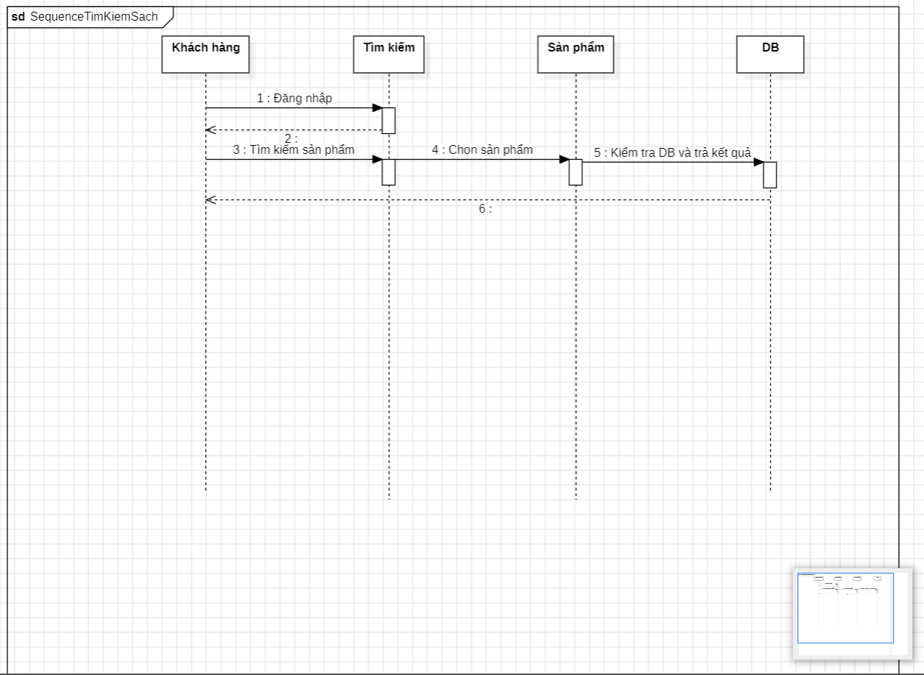

#### 2.3.3.2 Sequence QLHoaDon

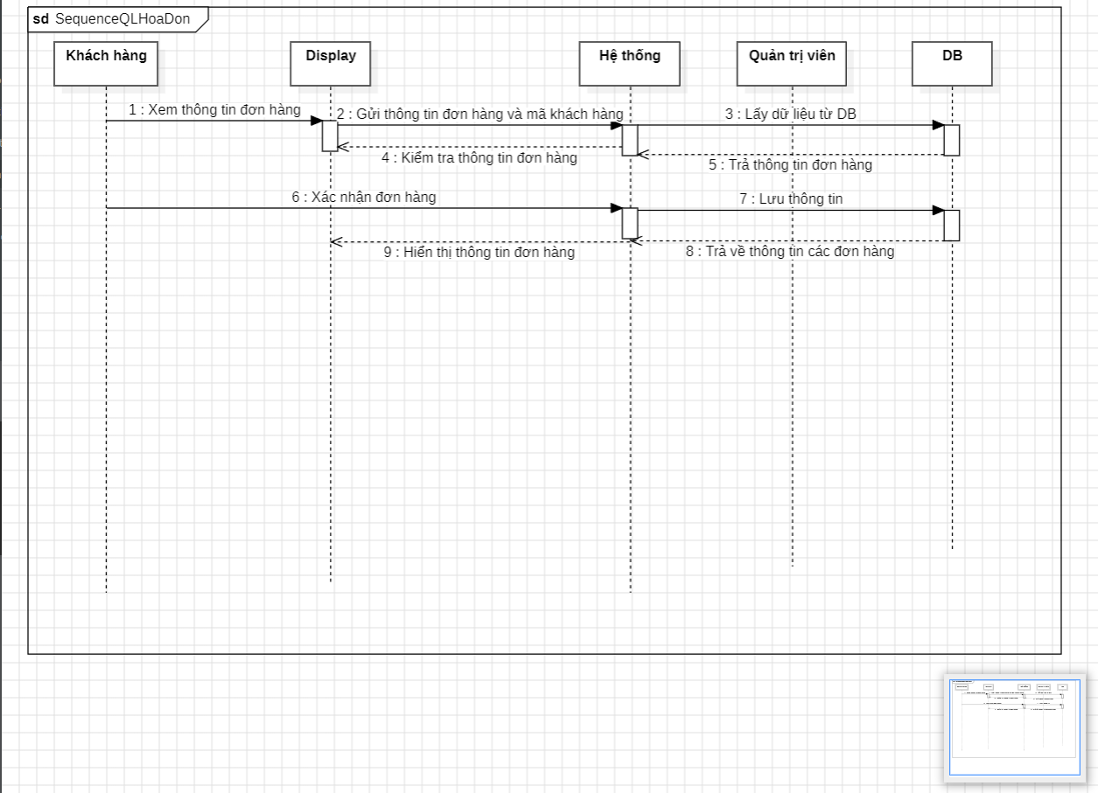

#### 2.3.3.2 Sequence CSKH

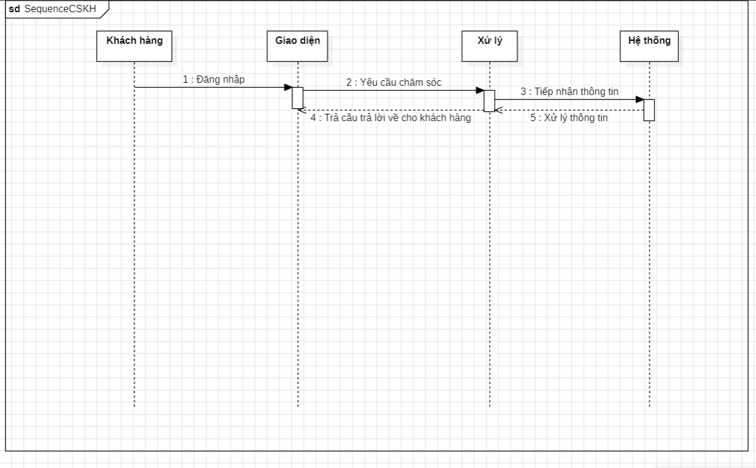

### **2.3.4. Bảng dữ liệu**

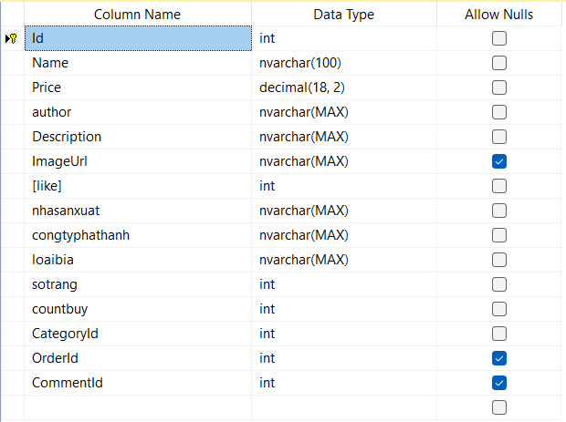

**Hình sách**

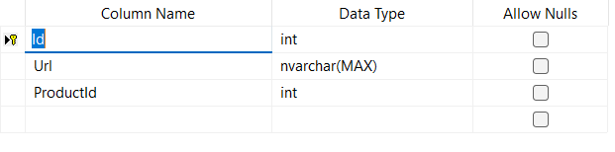

bảng 1 HinhSach

**Bảng sách**



bảng 3 AspNetUsers

**Bảng AspNetUsers**

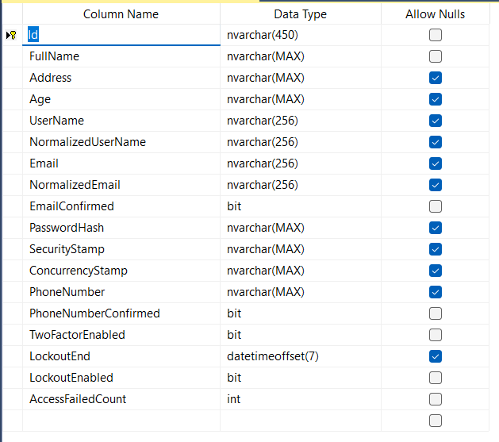

**Bảng AspNetRoles**

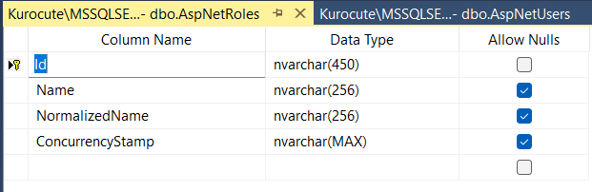

**Bảng AspNetUserRoles**

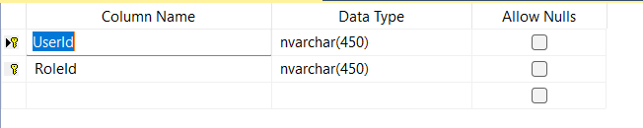

**Bảng AspNetUserLogin**

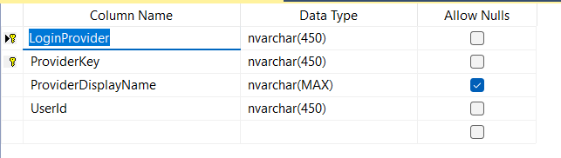

**Bảng Order**

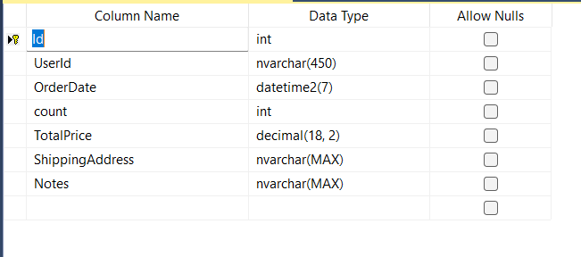

**Bảng OrderDetail**

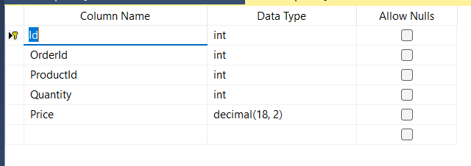

**Bảng Articals**

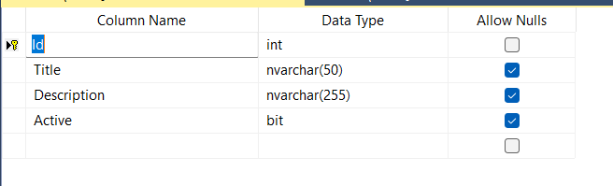

**Bảng Categories**

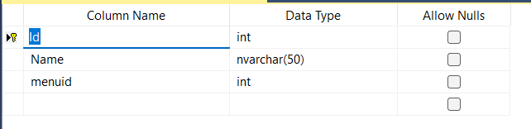

**Bảng Menu**

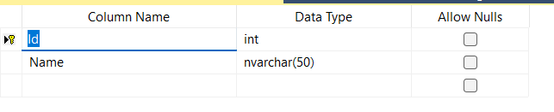

# PHẦN 3. SẢN PHẨM

## 3.1. Trang giao diện trang chủ

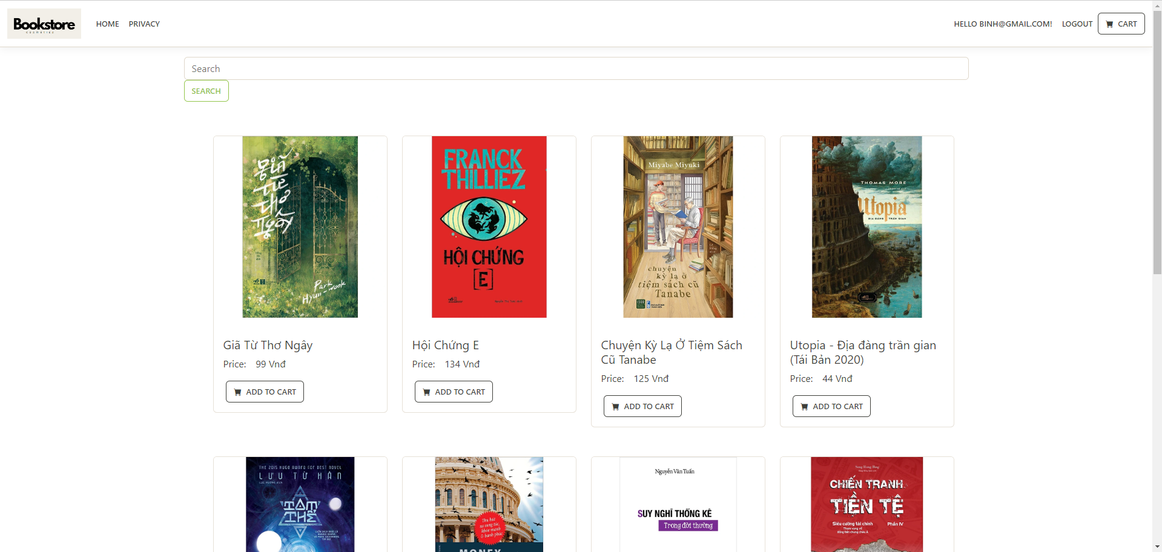

hình XVI Giao diện trang chủ

## 3.2. Trang giao diện giỏ hàng

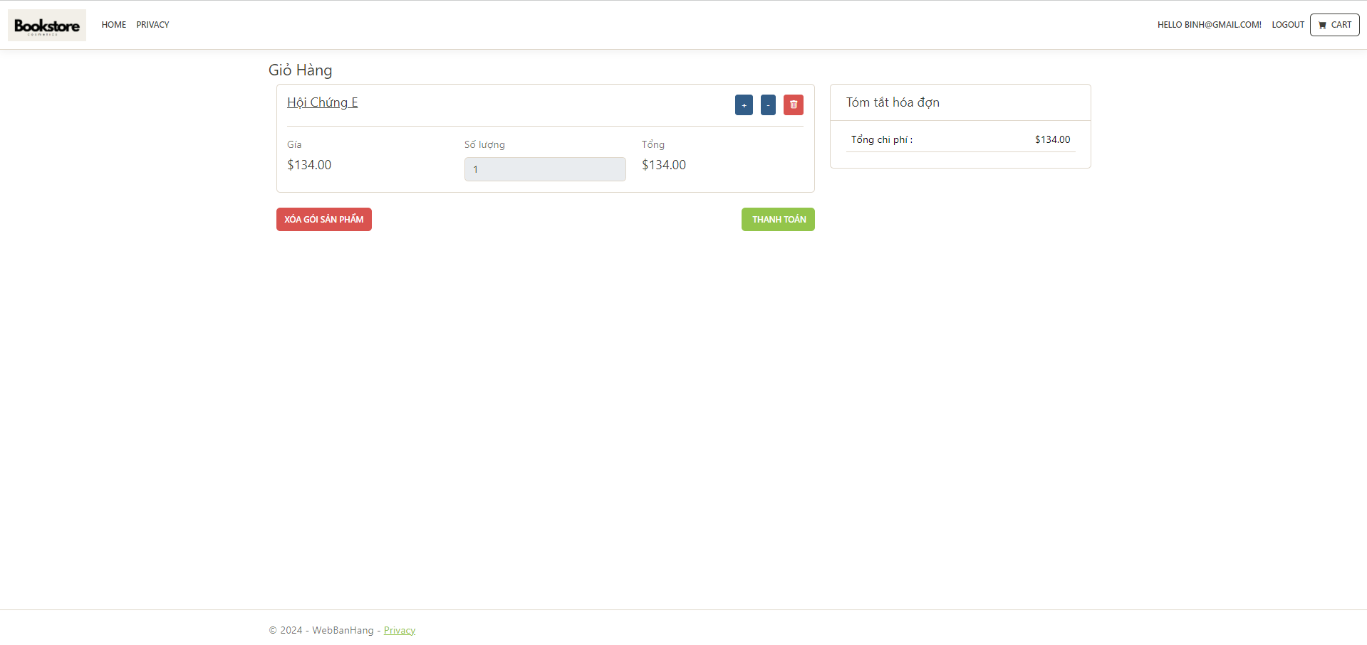

hình XVII Giao diện giỏ hàng

## 3.3. Trang giao diện thêm sách thành công

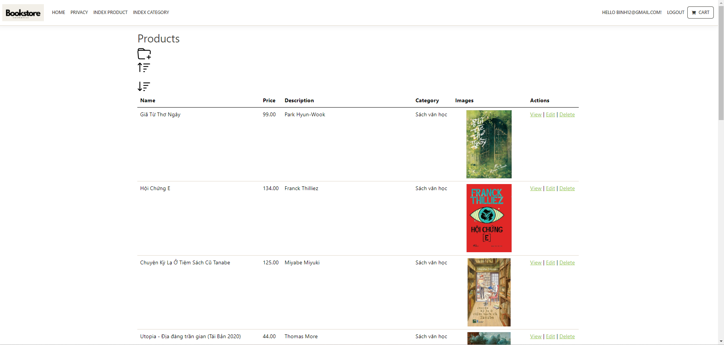

hình XVIII Giao diện thêm sách thành công

## 3.4. Trang giao diện thêm sách

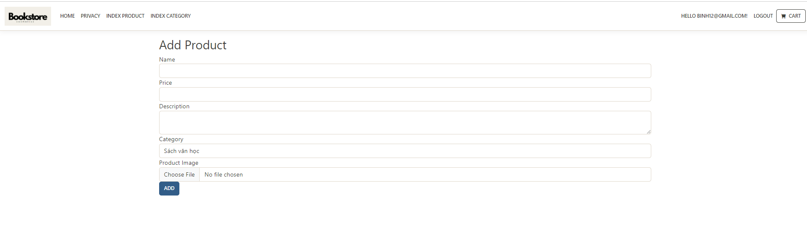

hình XIX Giao diện thêm sách

## 3.5. Trang giao diện thêm thể loại

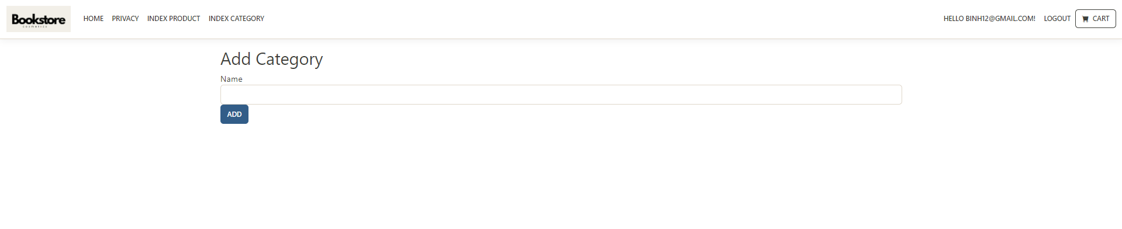

hình XXGiao diện thêm thể loại

## 3.6. Trang giao diện thể loại

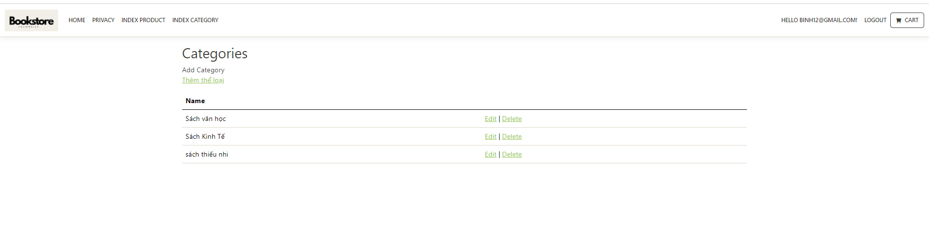

hình XXI Giao diện thể loại

# PHẦN 4. KẾT LUẬN VÀ HƯỚNG PHÁT TRIỂN

## 4.1.Kết quả đạt được

CHỨC NĂNG HOÀN THIỆN

YÊU CẦU: TRANG NGƯỜI DÙNG

-Giao diện hài hòa

- Tìm kiếm theo tên sách, theo thể loại

- Nhiều sách mang đến cho người dùng tìm kiếm sách mình cần

YÊU CẦU: TRANG ADMIN

- Chỉnh sửa sách

- Tạo thêm sách

- Xóa sách

- Danh sách sách

-Thêm thể loại

-Xóa thể loại

-Chỉnh Sửa chức vụ user

## 4.2. Đánh giá Website

### **4.2.1. Ưu điểm**.

• Thuận tiện, nhanh chóng.

• Thiết kế với bố cục đẹp mắt dễ nhìn và dễ tìm các sản phẩm sách.

• Chi tiết các sản phẩm, nhanh chóng và thuận tiện. Việc lựa chọn các phẩm dễ

• dàng, đơn giản.

• Đầy đủ các chức năng cần thiết cho người dùng, tiện dụng với quản trị viên.

• Với những chức năng xử lý sẵn có, website giúp việc quản lý trang web dễ dàng

kiểm soát.

### **4.2.2. Nhược điểm**

• Số lượng sản phẩm ít chưa đáp ứng người dùng

• Còn một số thể loại vẫn chưa làm xong

• Tài khoản user chưa tối ưu, chưa đầy đủ

## 4.3. Hướng phát triển, mở rộng đề tài

CHỨC NĂNG PHÁT TRIỂN

YÊU CẦU: TRANG NGƯỜI DÙNG

- Cần thêm chức năng đăng nhập bên thứ ba: Facebook, Google,...

- Cần có 1 cửa sổ chat với quản lý khi user gặp sự cố

- Server còn chậm và lag cần cải thiện dữ liệu

YÊU CẦU: TRANG ADMIN

- Chèn thêm những quảng cáo được ký hợp tác và thêm các chức năng: thêm, xóa, sửa của quảng cáo.

- Bảo mật website

- Chỉnh sửa thông tin admin từ web

Trong tương lai, hệ thống sẽ được phát triển theo hướng khắc phục những hạn

chế hiện tại nêu trên. Bên cạnh đó sẽ bổ sung thêm nhiều chức năng hơn nữa để tăng

tính hiệu quả và giúp cho người dùng sử dụng an toàn bảo mật hơn.

Bên cạnh các chức năng cần thiết đó, còn một số lỗi trong hệ thống sẽ được

khắc phục tốt hơn, cho website sử dụng an toàn và hiện đại hơn.

# TÀI LIỆU THAM KHẢO

<https://vi.wikipedia.org/wiki/ASP.NET>

<https://quantrimang.com/hoc/gioi-thieu-ve-css-152825>

<https://topdev.vn/blog/html-la-gi/>

<https://www.hostinger.vn/huong-dan/javascript-la-gi>